M1 Informatique –UE Projet
Carnet de bord : les coulisses de la recherche documentaire
Les éléments que vous indiquez dans ce carnet donneront lieu à une notation

Noms, prénoms et spécialité :

STERKERS Luc master DAC

Thauvin Dao master DAC

Sujet :
Cotation d’information textuelle

Consigne :

- Introduction (5- 10 lignes max) : Décrivez rapidement votre sujet de recherche, ses différents aspects et enjeux, ainsi que l’angle sous lequel vous avez décidé de le traiter.

À l’heure d’internet où les informations se propagent toujours plus vite, la vérification des informations et la détection de fausses informations est devenu un enjeux important dans le débat publique et dans la vie politiques.
Dans ce projet nous essaierons d’implémenter une méthode de cotation d’information textuelle. Il s’agit ici de proposer une mesure objective de la crédibilité à priori d’une information trouvée sur internet.
Toute fois, on ne cherchera pas à quantifier la véracité de l’information à partir de son contenue.
On cherchera plutôt des éléments pouvant nous donner des indices sur la véracité de l’information, comme les caractéristiques de l’auteur, la dialectique du texte ou le contexte dans lequel il a été publier.
L’enjeu est d’établir une note de crédibilité d’un texte sans en vérifier les informations afin de mieux aider les algorithmes de détections de fake news.

- Les mots clés retenus (5- 10 lignes max) : Listez les mots clés que vous avez utilisés pour votre recherche bibliographique. Organisez-les sous forme de carte heuristique.

fake-news, politiciens, data quality, reliability, credibility, trust quantification, skill quantification, information pollution, info Q, fact-checking, rumor detection, unsupervised model for information evaluation, Eval base users, symbolic framework, source implication, Fi-score, e-réputation, burst, émotion score, information evaluation, Tweeter, reddit, database, troll, forum, page rank
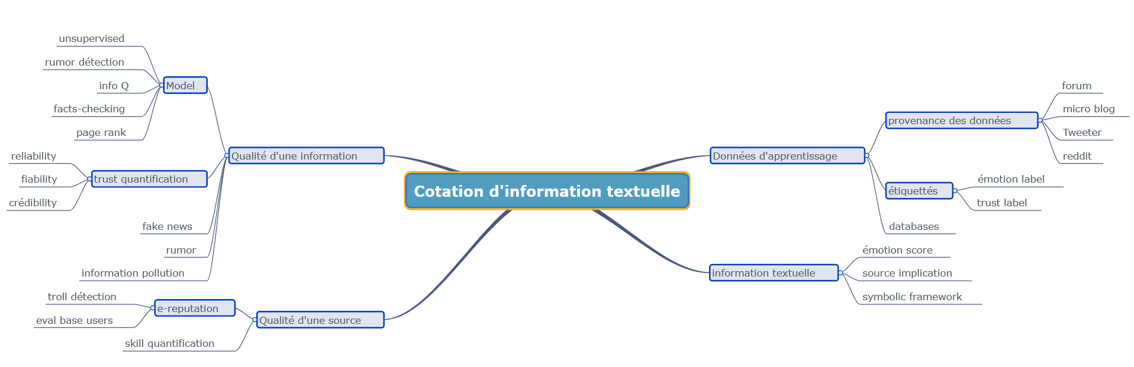

- Descriptif de la recherche documentaire (10-15 lignes) : Décrivez votre utilisation des différents outils de recherche (moteurs de recherche, base de donnée, catalogues, recherche par rebond etc.) et comparez les outils entre eux ? A quelles sources vous ont-ils permis d’accéder ? Quelles sont leurs spécificités ? Leur niveau de spécialisation ?

- Bibliographie produite dans le cadre du projet : Utilisez la norme ACM ou IEEE.

- Evaluation des sources (5 lignes minimum par sources) : Choisissez 3 sources parmi votre bibliographie, décrivez la manière dont vous les avez trouvées et faites en une évaluation critique en utilisant les critères vus en TD.

Votre carnet de bord doit être remis en mains propres au formateur LE JOUR DU TUTORAT. Une copie numérique devra être envoyée à l’adresse suivante : Adrien.Demilly@scd.upmc.fr

Rappel : les supports de TD sont disponibles à l’adresse suivante:
http://www.pearltrees.com/formationbsu/master-info/id23514400

